Résultats de la compétition de tir du 14 Juin 2010
Nom | Pointage | X
F.Gaulin | 248 | 14 | 1
J.Y.Perron | 248 | 13 | 2
F.Laurin | 242 | 8 | 3
P.Parent | 241 | 6 | 4
G.Gaulin | 241 | 6 | 5
F.Gauthier | 241 | 6 | 6
J.Tremblay | 237 | 7 | 7
M.Ouellet | 235 | 5 | 8
M.Blair | 230 | 4 | 9
P.Sirois | 220 | 3 | 10
M.Loiselle | 192 | 2 | 11
M.Tanguay | 172 | 1 | 12

Classe BR50 13 ½ Lbs. Classe BR50 10 ½ Lbs.
Nom | Pointage | X
F.Gaulin | 245 | 10 | 1
J.Y.Perron | 244 | 13 | 2
F.Laurin | 243 | 14 | 3
P.Parent | 243 | 6 | 4
G.Gaulin | 240 | 8 | 5
M.Ouellet | 236 | 6 | 6
F.Gauthier | 236 | 6 | 7
M.Tanguay | 211 | 2 | 8
P.Sirois | 194 | 2 | 9
M.Loiselle | 174 | 1 | 10

Félicitation aux gagnants, surtout dans la classe 13 ½ Lbs. les X ont déterminé le classement de la première et deuxième position et la 4e,5e et 6e . Je voudrais remercier Denis Thibault pour le bon déroulement de la ligne de feu. J’espère que tous les participants ont apprécié leur journée et vous allez venir à la prochaine compétition au Club de tir de Beauséjour à St-Jean Chrysostome.

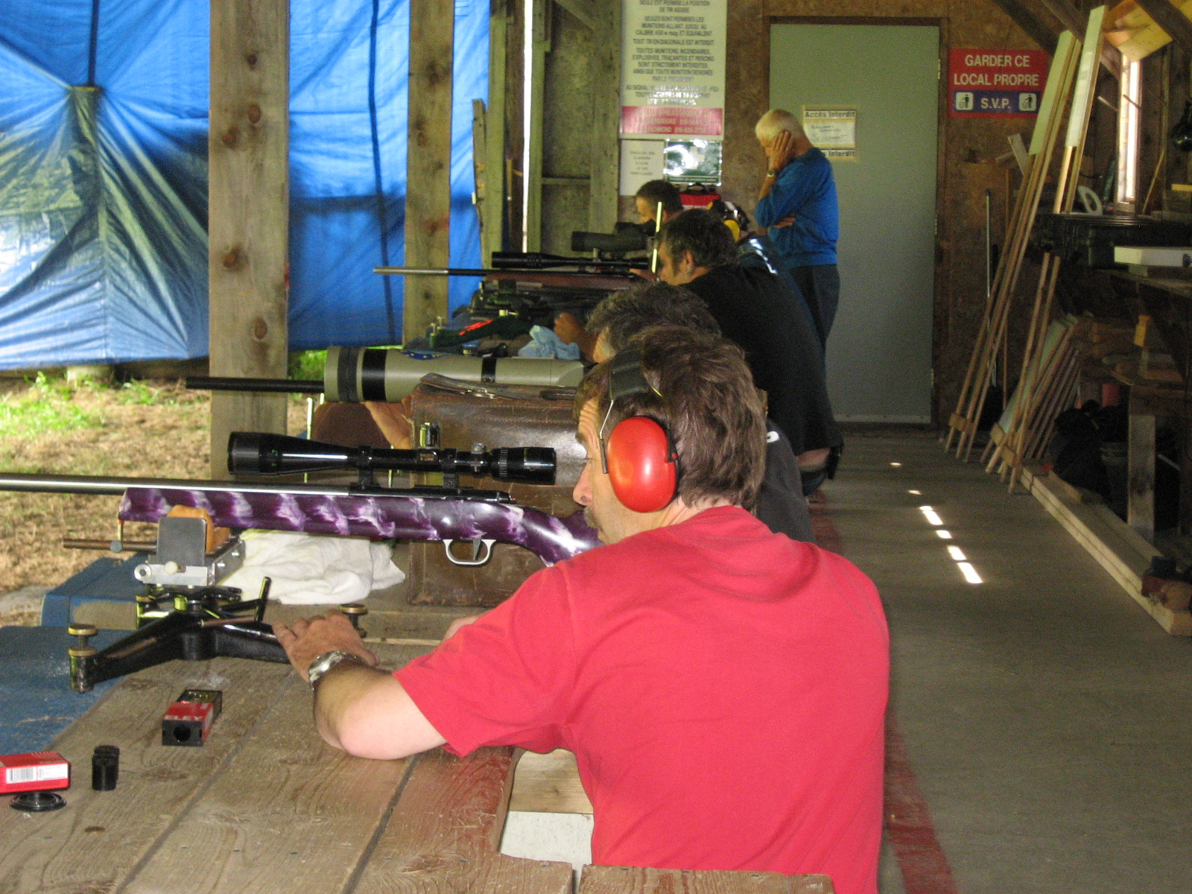

Nous voulons remercier le Champ de tir de L’Estrie pour son accueil.
Denis Thibault 819-566-1769
Michel Ouellet ouelmic@videotron.ca

